AK goes (Business) Behavior in den Golfstaaten

HAK goes (Business) Behavior in den Golfstaaten
Am Montag den 02.07.18 besuchte die Autorin, Mutter und Geschäftsfrau Verena Falkner die HAK Imst. Sie lebte in den Golfstaaten und berichtete über Interessantes!
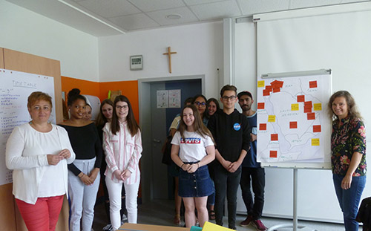
Verena Falkner erläuterte uns voller Emotionen den Alltag und das aufregende Leben mit drei Kindern und einem Ehemann im Nahen Osten. Sie erzählte uns natürlich auch von den Bräuchen und Sitten dort. Die wesentlichen Themen waren: die Rolle der Frau, Business Behavior, das Leben als Ausländer und die deutschsprachigen Schulen in den Emiraten. Sie beschmückte die inhaltlichen Themen mit ihren persönlichen Erlebnissen mit ihrer Familie und sorgte somit für sehr viel Interesse.
(Nuricem Dever, 3SK)

